畳み込みニューラルネットワークによる大脳白質のグレード予測

Grade prediction of cerebral white matter lesions Using Convolutional Neural Network
竹村 典晃¹⁾ 新川 裕也 石井 一夫¹⁾ ²⁾
Noriaki Takemura Yuya Shinkawa Kazuo Ishii
図 1 画像サイズの変更による性能変化

- はじめに
大脳白質病変は，脳に起こる虚血性の変化であり，その最大のリスク因子は高血圧であるとされている[1][2]．脳卒中のリスク因子でもあり[1]，大脳白質病変が見られた場合，血圧管理などにより，さらに進行しないよう対処することが重要である．
我々は，「健診データによる脳白質病病変予測」[3]において，脳ドックコース受診者の健診データを用い，ロジスティック回帰分析による大脳白質病変の有無を予測するモデルを構築した．本研究では，MRI画像を用いた大脳白質病変の診断方法を確立し，さらに健診データの検査項目との関連を調査することを目的とした．まず，畳み込みニューラルネットワークを用いて，アキシャルの取り方による大脳白質病変のグレード判別精度の変化を検証した．また，検査項目との関連性調査をとして，大脳白質病変のリスク因子である高血圧の傾向をグレード別に共起ネットワーク図で示し，大脳白質病変の進行度との関係を調査した．
- 方法
  - 畳み込みニューラルネットワーク
図 2 アキシャルの取り方の違いによる性能変化
CTやMRIなどにおいて，横断面で撮影した複数枚のスライス画像をアキシャルという．大脳白質病変は脳室周囲に見られることが多く，頭頂部寄りの部分などでは大脳白質病変が進行している患者でも，病変部分がみられないため，畳み込みニューラルネットワークを用いた大脳白質病変のグレード判別において，これらの部分を学習データとして用いてしまうと，精度に影響が出る懸念がある．そこで，学習と評価に用いる画像を，アキシャルの範囲を限定することで，どのように精度が変化するのかを検証した．
  - 共起ネットワーク
健診データとの関連性調査では，糖尿病，脂質異常症，肥満，高血圧(正常血圧，正常高値血圧，高値血圧，I度高血圧，II度高血圧，III度高血圧，収縮期高血圧)の10項目を，大脳白質病変のグレード別に共起ネットワーク図で可視化した．
- 結果
  - 畳み込みニューラルネットワーク
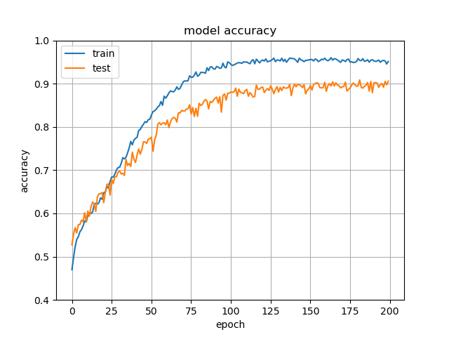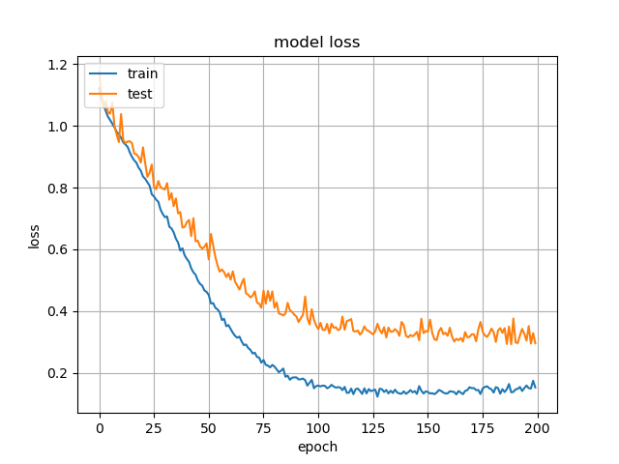
図 3 学習曲線
    - 画像サイズの変更
全てのアキシャル画像を用い，画像サイズを変化させたときのtest accuracyの変化を図1に示す．元画像に対して縮小をほぼ行っていない300×300ピクセルではVRAMが不足していたため実行ができなかった．テストデータにおける予測精度が最も高くなったのは80×80ピクセルの時であった．
1) 公立諏訪東京理科大学 Suwa University of Science
2) 久留米大学 Kurume University
    - アキシャルの変更
学習，評価に使用したアキシャルを変化させたときのテストデータにおける予測精度の変化を図2に示す．また，ズ2の一部を抜粋したものを表1に示す．表1より，使用するアキシャル数が 5つから8つではテストデータにおける予測精度が0.88を上回っている．また，利用するアキシャルの範囲は7から12，すなわち，脳室周囲の画像を用いたときに比較的高い性能を示した．
    - 学習曲線
最も高い性能を示したときの学習曲線を図3に示す．accuracyとlossの両方において，25エポック付近から学習データとテストデータの予測精度に差がつきはじめ，過学習の傾向が見られた．
  - 共起ネットワーク図
大脳白質病変のレベルを0，1，2～4の3グループでまとめ，共起ネットワーク図で可視化した結果を図4に示す．肥満，糖尿病，脂質異常症の3つのノードが形成する三角形の大きさと，高血圧との距離に着目すると，大脳白質病変を有しない人と比較して，大脳白質病変の進行した患者の方が，正常血圧との距離が遠く，II度高血圧やIII度高血圧との距離が近くなっており，大脳白質病変がより進行しているほど，重度の高血圧を罹患していることが示唆された．
表 2 アキシャルの取り方の違いによる性能変化
axial | range | test accuracy | test loss
9~15 | 7 | 0.89474 | 0.32477
8~13 | 6 | 0.89224 | 0.38029
10~14 | 5 | 0.88665 | 0.43358
8~15 | 8 | 0.88266 | 0.34225
11~14 | 4 | 0.87315 | 0.46911
5~13 | 9 | 0.86597 | 0.38803
12~14 | 3 | 0.85747 | 0.56798
13~14 | 2 | 0.80035 | 1.01436

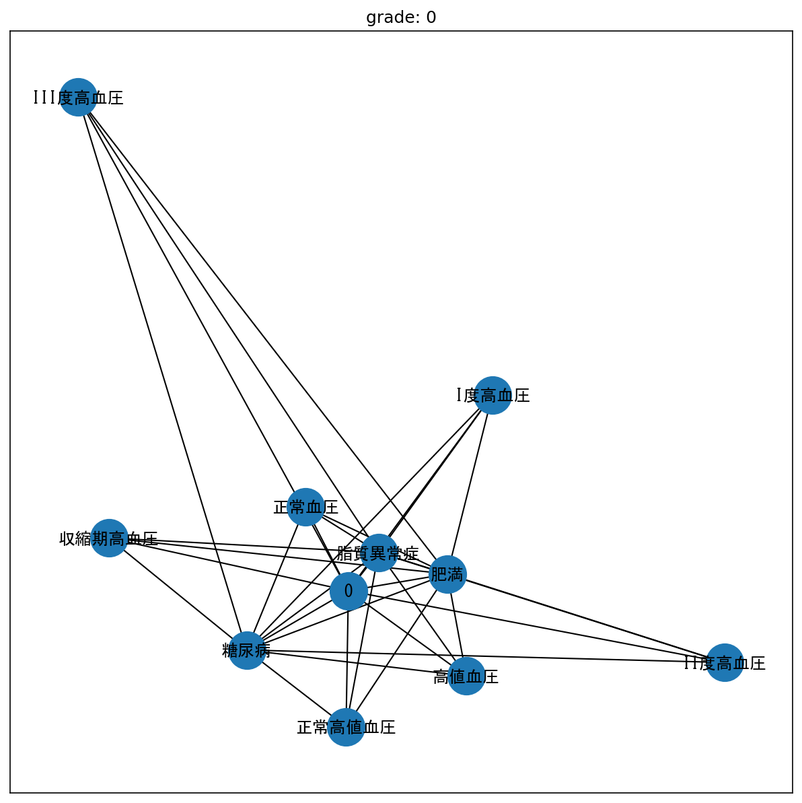
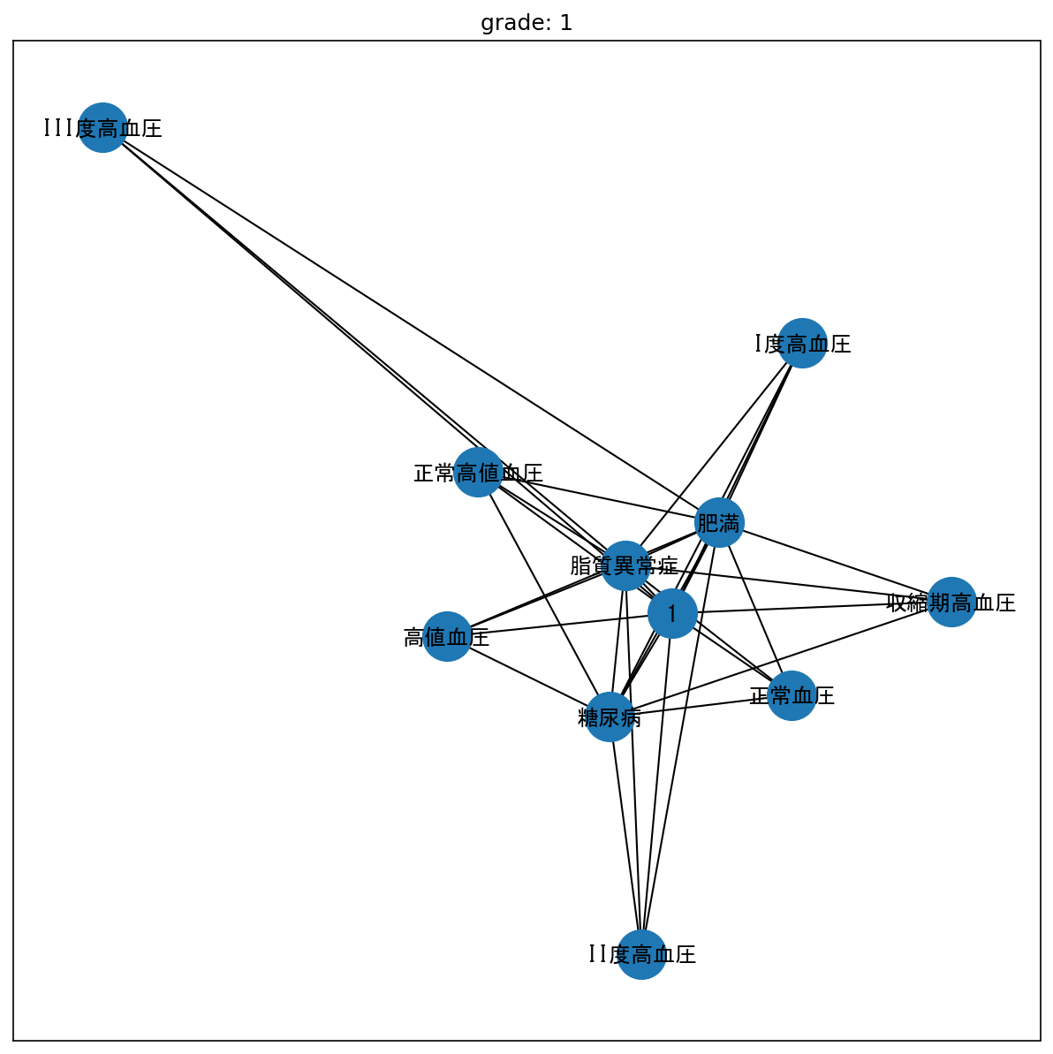
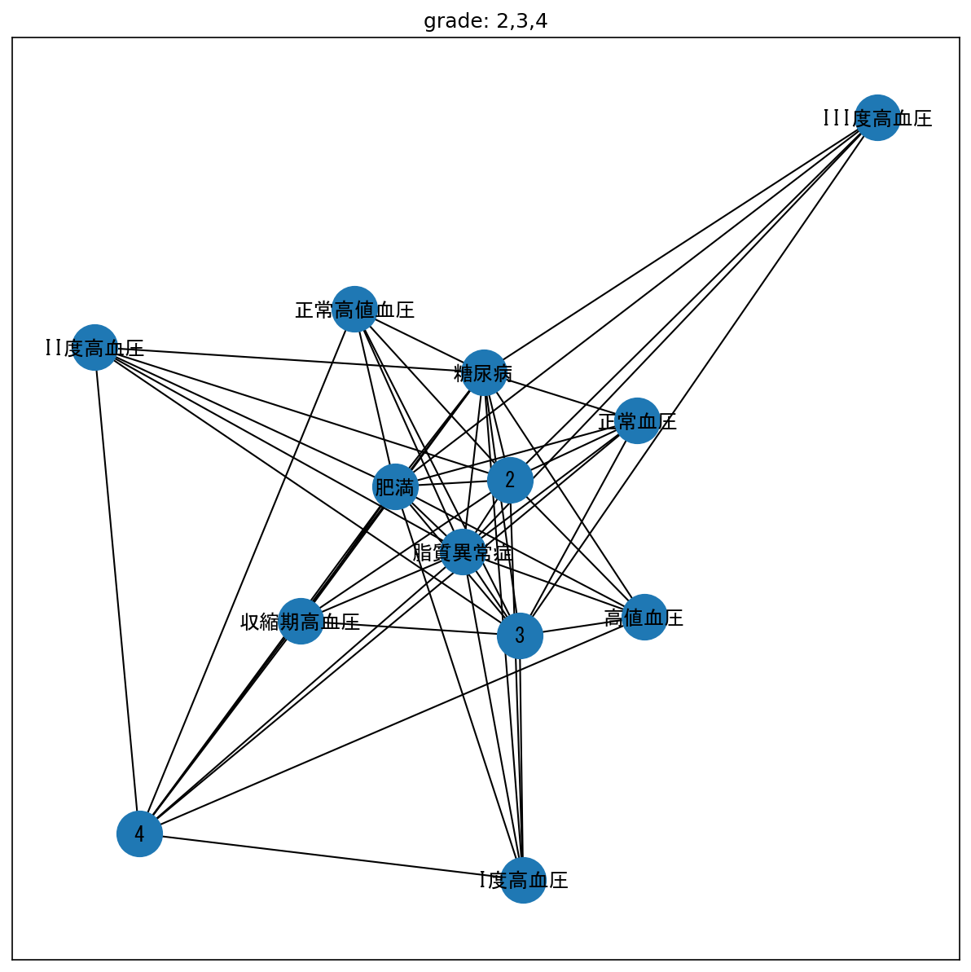
図 4 キャプション
- 考察
畳み込みニューラルネットワークによるグレード予測では，用いるアキシャルの数が学習に用いる画像数に直結するため，アキシャル数が多いほど精度が上昇する傾向にある．大脳白質病変が見られない頭頂部側のデータが学習データに含まれるほど，精度は低下していると思われる．
- おわりに
畳み込みニューラルネットワークを用いた大脳白質病変のグレード予測では，最高でもテストデータにおける判別精度が0.90を超える程度であり，診断の自動化という観点では課題が残る．健診データの検査項目との関連性に関しては，降圧剤などの薬剤使用の有無，脳梗塞などの既往歴などとの関連性を含めて検討することで，大脳白質病変とそのリスク因子との関連性をより幅広く検証していきたい．
謝辞
本研究を行うにあたり，貴重なデータを提供していただいた一般社団法人新武雄病院の皆様に心から感謝申し上げます.
参考文献
- 小林 祥泰, 無症候性脳梗塞の臨床的意義, 日本内科学会雑誌, 1995, 84 巻, 6 号, p. 960-964.
- Shinohara Y, Tohgi, H, Hirai S, et al. Effect of the Ca Antagonist Nilvadipine on Stroke Occurrence or Recurrence and Extension of Asymptomatic Cerebral Infarction in Hypertensive Patients with or without History of Stroke (PICA Study): 1. Design and Results at Enrollment. Cerebrovasc Dis 2007; 24: 202-209.
- Shinkawa, Y., Yoshida, T., Onaka, Y., Ichinose, M., & Ishii, K. (2019). Mathematical modeling for the prediction of cerebral white matter lesions based on clinical examination data. PloS one, 14(4), e0215142.

